日本万国博覧会記念公園の活性化に向けた
新たな将来ビジョン（答申）

2022年（令和４年）9月12日
大阪府日本万国博覧会記念公園運営審議会

（目次）

はじめに ・・・・・・・・・・・・・・・・・・・・・・・・・・・・・・・・・・・・ １
Ⅰ 日本万国博覧会記念公園とは
１ 日本万国博覧会
（１）日本万国博覧会の概要 ・・・・・・・・・・・・・・・・・・・・・・・・・・・ ２
（２）大阪万博におけるパビリオン等の展示 ・・・・・・・・・・・・・・・・・・・ ２
２ 日本万国博覧会記念公園の概要
（１）日本万国博覧会記念公園の整備 ・・・・・・・・・・・・・・・・・・・・・・・ ３
（２）大阪府への承継及び指定管理者制度の導入 ・・・・・・・・・・・・・・・・・ ３
（３）万博記念公園内の地区及び施設の概要 ・・・・・・・・・・・・・・・・・・・・ ３
３ 日本万国博覧会記念公園の変遷
（１）大阪万博の成功 ・・・・・・・・・・・・・・・・・・・・・・・・・・・・・ ４
（２）大阪万博の跡地利用 ・・・・・・・・・・・・・・・・・・・・・・・・・・・ ７
Ⅱ 日本万国博覧会記念公園の現況と新たな将来ビジョンの策定に向けて
１ 大阪府日本万国博覧会記念公園条例 ・・・・・・・・・・・・・・・・・・・・・ 11
２ 現行の将来ビジョンの概要 ・・・・・・・・・・・・・・・・・・・・・・・・・ 11
３ 現行の将来ビジョンの主な成果・・・・・・・・・・・・・・・・・・・・・・・・ 11
４ 万博記念公園を取り巻く社会状況の変化
（１）インバウンド動向と新型コロナウイルス感染症の影響 ・・・・・・・・・・・・ 13
（２）2025年大阪・関西万博 ・・・・・・・・・・・・・・・・・・・・・・・・ 13
（３）SDGs（持続可能な開発目標） ・・・・・・・・・・・・・・・・・・・・・・・ 13
（４）DX（デジタルトランスフォーメーション）の進展 ・・・・・・・・・・・・・・ 14
５ 新たな将来ビジョンに盛り込むべき視点
（１）レガシーの再生・継承・・・・・・・・・・・・・・・・・・・・・・・・・・・・ 14
（２）多様性への対応 ・・・・・・・・・・・・・・・・・・・・・・・・・・・・・ 15
（３）持続可能な未来社会への貢献 ・・・・・・・・・・・・・・・・・・・・・・・ 15
（４）文化・スポーツを拠点とする新しいライフスタイル ・・・・・・・・・・・・・ 15
Ⅲ 日本万国博覧会記念公園の活性化に向けた新たな将来ビジョン
１ 基本テーマ、基本理念、めざすべき公園像と存在意義 ・・・・・・・・・・・・・ 17
２ ３つの目標・３つの基本方針 ・・・・・・・・・・・・・・・・・・・・・・・・ 18
３ ゾーニングの再確認と取組みエリア ・・・・・・・・・・・・・・・・・・・・・ 18
４ 各目標、各基本方針と取組みの方向性 ・・・・・・・・・・・・・・・・・・・・・ 19
５ 計画期間 ・・・・・・・・・・・・・・・・・・・・・・・・・・・・・・・・ 22
６ アクションプランの作成及びKPIの設定 ・・・・・・・・・・・・・・・・・・・ 22
７ ロードマップ ・・・・・・・・・・・・・・・・・・・・・・・・・・・・・・・ 22
巻末資料
１ 大阪府日本万国博覧会記念公園運営審議会委員名簿 ・・・・・・・・・・・・・・ 26
２ 策定経過 ・・・・・・・・・・・・・・・・・・・・・・・・・・・・・・・・・ 27
注 ・・・・・・・・・・・・・・・・・・・・・・・・・・・・・・・・・・・・・・・ 28

はじめに

「人類の進歩と調和」を主題として、1970年に大阪で開催された日本万国博覧会は、万国博史上初めて世界の過半数を超える国々が参加し、世界中から人々が訪れ、交流した、高度成長期の日本を代表する人類交歓の壮大な“お祭り”であった。当時一流の錚々たる知識人たちや、その後の日本をけん引することになった才能あふれる若きアーティストたちをはじめ、我が国の総力を挙げて企画、立案、実行された国家プロジェクトであり、その魅力や価値はいまなお色あせず、まばゆい輝きを放っており、日本人にとって、また、人類にとっての貴重な財産であり続けている。
万国博の跡地は、日本万国博覧会記念公園として整備・運営され、人々の脳裏に日本万国博覧会の記憶を刻みつけるとともに、複合的な魅力を有する大規模公園として、多くの人々に愛されながら約半世紀の歴史をつむいできた。
1972年に日本万国博覧会記念協会が公園の整備・運営に着手した後、公園は2003年に独立行政法人日本万国博覧会記念機構に継承され、2014年から大阪府に受け継がれた。継承に伴い、大阪府は2015年に「日本万国博覧会記念公園の活性化に向けた将来ビジョン」を策定し、公園の活性化に向けた取組みを着実に実施し、これまで様々な成果をあげてきた。
そして日本万国博覧会の開催から50周年を迎える2020年には、日本万国博覧会記念公園の魅力を発信し、次の50年をめざしていくとともに、2025年大阪・関西万博の機運醸成につなげていくことを目的として、50周年を祝う様々な記念事業が行われた。約半世紀にわたり、「人類の進歩と調和」という灯を守り続けたいま、大阪府には、次の100周年を見据え、初心にもどり、さらなる活性化に向けた新たな戦略が求められている。
一方、約50年ぶりに再び大阪で開催される万博や、新型コロナウイルス感染症の感染拡大による「新しい生活様式」への転換等、公園を取り巻く社会状況は現行の将来ビジョンを策定した時から大きく変化している。
このような状況のなか、本審議会は、大阪府知事から、新たな将来ビジョンの策定について諮問を受け、これまでに、公園開設に至るまでの背景や、公園を取り巻く様々な状況の変化を踏まえた審議を重ねてきた。
審議会では、現行の将来ビジョンにおける基本テーマ「人類の進歩と調和」、基本理念「緑に包まれた文化公園」、めざすべき公園像「緑と文化・スポーツを通じて人類の創造力の源泉である生命力と感性が磨かれる公園」については、今日および将来においても共通する方向性として継承したうえで、府民や社会、世界に関わる姿勢を積極的に発信するため、改めて万博記念公園の社会的位置づけを示す「存在意義」を設定すること、万博記念公園の持つポテンシャルを活かした目標及び基本方針に見直すことなどについて議論を行った。また、現況の土地利用を基にゾーニングの再設定についても議論を行い、取り組む事項とそれらを展開するゾーンの考え方についても検討を進めてきた。
これまでの審議の結果を踏まえ、大阪万博を記念する緑に包まれた文化公園として、万博記念公園が今後ともその真価を最大限に発揮されることを願い、ここに答申として取りまとめたものである。

Ⅰ 日本万国博覧会記念公園とは
１ 日本万国博覧会
（１）日本万国博覧会の概要
1970年３月14日午前11時、「人類の進歩と調和」というテーマを掲げた、アジア初の国際博覧会である「日本万国博覧会（以下、「大阪万博」）」は、大阪千里丘陵の会場で華々しく幕を開けた。
未来の技術や多様な文化・芸術が一堂に会し、6,421万人を超える人々が訪れた、183日間だけの”夢の近未来都市”。76か国、４国際機関、１政庁、アメリカ３州、カナダ３州、アメリカ2都市・２企業、ドイツ１都市が参加し、アメリカに次ぐ世界第2位の経済大国に昇り詰めた日本が催した、人類交歓の巨大な祝祭の場であった。
会場は宇宙技術、コンピューター、原子力等の最先端テクノロジーであふれ、最新製品のショールームの場として、電気自転車、電気自動車、携帯電話、テレビ電話、モノレール、リニアモーターカー等がお披露目された。330haに及ぶ広大な敷地には118のパビリオンが林立し、アポロ計画を中心に展示され「月の石」が人気を博したアメリカ館、高さ80メートルの吹抜け全体を使い宇宙ゾーンを展開したソ連館等、人気パビリオンには数時間待ちの長い行列ができた。また、参加国等によって開催されたナショナル・デー、スペシャル・デーで行われた祭典やイベントは、人々に、その国や州、政庁、都市等の文化、生活、伝統芸術等に肌で触れる機会を与え、世界の多様性に対する認識を深め、“世界人類の平和をたたえる祭典”における重要な役割を果たした。
入場者数は予想数5,000万人を大きく上回り、とくに会期後半は猛暑の中を連日多数の人々がつめかけた。観客は学校団体、農村からの団体客が目立ち、乳児から老人まであらゆる人々が集まった。人々は展示や催し物に魅了され、これまでに経験したことのないレクリエーションを心の底から楽しんだ。さらに会場の各所では、ほほえましい民間外交が展開され、遠い他国の人たちが万国博を通じてお互いに親しい隣人となり、“地球人”としての意識の芽ばえを育んだ。
同年９月13日に、大阪万博は閉会式を迎え、世界の祭りはその幕を閉じた。
（２）大阪万博におけるパビリオン等の展示
会場を彩ったのは、色どりも豊かなユニークな造形のパビリオン群と、来場者の案内誘導や展示物の説明にあたったスタッフたち、そして、いたるところで展開された前衛芸術群であった。美術評論家の椹木野衣のいうとおり、大阪万博とは「戦後日本の前衛芸術の総決算」であった。
テーマ「人類の進歩と調和」を実現した、丹下健三の「大屋根」と岡本太郎の「太陽の塔」をはじめ、上田篤が設計し、磯崎新がロボット「デメ」等諸装置群を担当した「お祭り広場」。メタボリズムのメンバーであった、菊竹清訓が設計した会場のランドマーク「エキスポタワー」や黒川紀章による”万博の怪鳥”「東芝IHI館」。また、横尾忠則が手掛けた幻想と実在の世界が混在する「せんい館」。人口霧を使った「霧の彫刻」を中谷芙二子が初めて発表した「ペプシ館」。具体美術協会の吉田稔朗「泡のトンネル」が印象的な「三井グループ館」等。そしてこれらパビリオンで上映された、山口勝弘や松本俊夫による映像と音と光のシンフォニー、さらに武満徹や一柳慧による実験的な現代音楽に加え、コシノジュンコや森英恵がデザインし、スタッフたちの身を包んだきらびやかなファッション等々、大阪万博は分野を超えた数多くのアーティストによる、インターメディア的な”アートの実験都市”でもあった。
２ 日本万国博覧会記念公園の概要
（１）日本万国博覧会記念公園の整備
大成功をおさめた大阪万博の開催を記念するため、広大な博覧会の跡地を「緑に包まれた文化公園」として再生したのが、日本万国博覧会記念公園（以下、「万博記念公園」）である。大阪万博を主催した財団法人日本万国博覧会協会（以下、「協会」）の後継組織である、日本万国博覧会記念協会（（以下、「記念協会」）、のち独立行政法人日本万国博覧会記念機構（以下、「機構」））の手によって万博記念公園の整備・運営が進められ、人々は、さん然と輝く大阪万博の記憶を足がかりとして、また、豊かな緑や文化・スポーツの体験を通して、これまで万博記念公園を大切に守り、育んできた。
（２）大阪府への承継及び指定管理者制度の導入
2014年4月には、地域主権・地域経営の観点から、大阪府が機構より万博記念公園を承継し、2018年10月からは、民間事業者のアイデアや活力を導入し、さらなる魅力創出や賑わいづくり等を図るため、園内の「公の施設」である「大阪府立万国博覧会記念公園」の管理運営に、指定管理者制度が導入された。
（３）万博記念公園内の地区及び施設の概要
万博記念公園は約130haの自然文化園地区及び約70haのスポーツ地区、並びに府有地を借り受けた事業者が管理運営する約58haのその他地区から構成されている。指定管理者が管理運営する「公の施設」には、自然文化園、日本庭園、文化･スポーツ施設、その他各種公園施設があり、指定管理者以外が管理運営する施設には、国立民族学博物館やEXPO CITY、市立吹田サッカースタジアム等がある。
【主な施設】
太陽の塔:「人類の進歩と調和」を具現化するテーマ館であった、岡本太郎の巨大な芸術作品。大阪万博、また万博記念公園のシンボルとして、圧倒的な存在感を示しながら、あたりをへいげいしている。塔内部にあった「生命の樹」、「地底の太陽」の復元を行い、2018年3月から48年ぶりに内部を公開している。
EXPO’70パビリオン:大阪万博40周年記念事業として、出展施設であった旧鉄鋼館を改修し、大阪万博のアーカイブ館としてリニューアルオープン。博覧会の準備から、開幕、会期中、閉幕の状況を、当時の映像や資料等で観覧できる。
日本庭園:政府出展施設として、世界に誇る日本の造園技術の粋を披露するとともに、林立する近代建築パビリオンの未来空間と対比する自然、緑の憩いの場を提供した、昭和を代表する名園。上代、中世、近世、現代の作庭様式を一堂に見ることができる「庭園博物館」でもある。
大阪日本民芸館:庶民の暮らしの中で培われた「民芸品」の、実用性に即した美しさを広く海外にも理解してもらう意図をもって出展した「日本民芸館」を引き継いでオープン。国内外の陶磁器や染織品等、各地の優れた工芸品を展示している。
国立民族学博物館:「太陽の塔」の地下空間に展示するため、世界各地から集めた膨大な民族資料をもとにオープン。民族学に関する調査・研究を行うとともに、世界の諸民族の社会と文化に関する情報を展示し、人々の認識と理解を深めることを目的としている。
万博の森:未来都市の”廃墟”に、新たに作り出された森。造成地に多様な自然生態系を再生しようという壮大な実験の森であり、生物多様性を向上させる取組みを続けている。森を楽しみ、学ぶ場として、自然の中で多様な活動ができる空間である。

3 日本万国博覧会記念公園の変遷
万博記念公園のアイデンティティや魅力の源泉である、大阪万博の成功要因と公園がつくられた経緯は、次のとおりである。
（１）大阪万博の成功
大阪万博が成功したのは、「人類の進歩と調和」というテーマのもと、「未来都市」を構想した丹下健三と、「原始時代からの人類の歩みや生命のエネルギー」を表現した岡本太郎という、まったく異なる価値観をあえて融和させ、大きなエネルギーを生み出したことにあると言われている。
- テーマ（大阪万博の主題）
大阪万博とは、単に技術文明の進歩をうたいあげるのではなく、その進歩がもたらす様々なひずみにも目を向けることで、第２次大戦後の万国博が一貫してとりあげてきた、人間性復活への関心をより高い次元へ発展させよう、と試みた世界の祭りであった。
大阪万博の基本理念、テーマ及びサブ・テーマは、東京大学前学長の茅誠司委員長、京都大学教授の桑原武夫副委員長のもと、京都大学の梅棹忠夫等をブレーンとするテーマ委員会及びサブ・テーマ専門調査委員会の手によって策定された。
ⅰ）基本理念
技術文明の高度の発展によって、現代の人類は、その生活全般にわたって根本的な変革を経験しつつあるが、そこに生じる多くの問題は、なお解決されていない。（・・・）このような今日の世界を直視しながらも、なお、私たちは、人類の未来の繁栄をひらきうる知恵の存在を信じる。（・・・）多様な人類の知恵がもし有効に交流し刺激しあうならば、そこに高次の知恵が生まれ、異なる伝統のあいだの理解と寛容によって、全人類のよりよい生活に向っての調和的発展をもたらすことができるであろう。
ⅱ）テーマ（統一主題） 人類の進歩と調和
人間性の尊重を通して、調和をめざす進歩の精神を、私たちは万国博の会場で実現したいと考える。（・・・）進歩と調和とは、両立しがたい矛盾を示すように見えるが、（・・・）この難問をとく鍵は、生命それ自体の尊重の中に見出される。人種、国籍、性別、言語、信条、身分のいかんにかかわらず、人間はすべて平等であるということは、あらゆる人間がまず生命として尊重されねばならないということを意味する。
ⅲ）サブ・テーマ（主題） 第１主題 よりゆたかな生命の充実を
第２主題 よりみのり多い自然の利用を
第3主題 より好ましい生活の設計を
第4主題 より深い相互の理解を
第１のサブ・テーマはテーマ展開の鍵として、生命の本性を明らかにするとともに、それをおびやかす心身の病いとのたたかいの努力をとりあげ、第2から第4までのサブ・テーマは、生命をもつ人間が生活においてかかわりあうあらゆる対象を三分してあつかう。第２のサブ・テーマは、人間と自然との関係をあつかい、第３のサブ・テーマは、人間が物質に加工して造りだしたものと、生活主体者としての人間とのかかわり、主として技術の領域をあつかい、第４のサブ・テーマは、ふたたび人間にもどり、人間と人間との関係をとりあげる。生きるとは、社会の中に生きることである。

- 会場基本計画
このようなテーマの持つ理念を、形や空間として会場の中でどのように展開するかを決定したのが、会場計画委員会が策定した会場基本計画であった。
ⅰ）原案の作成
「新しい環境のなかに観客を引込み、全人格的な体験を誘発する場」を実現するため、原案の前半を担当した京都大学教授の西山夘三は、会場全体が未来都市のコアのモデルとなるよう「未来への実験場」として構成し、その空間構成には自由な創意による造形を加え、全体としての調和をもたせながら、テーマの精神を十分に生かすよう計画するとともに、内外の展示スペースに人々の憩いやレクリエーションのための空間を設け、人間的な交歓の場となるように空間イメージをとりまとめた。
ⅱ）計画の確定
西山夘三から引き継ぎを受け、後半の作成を担当し、後に基幹施設プロデューサーに就任した東京大学教授の丹下健三は、会場計画作成上の諸条件の変化に対応すべく、それまでの案を修正発展させ、原案を確定させた。協会は丹下健三の最終案を承認し、「日本万国博覧会会場基本計画」を決定した。その概要は次のとおりである。
ⅲ）計画の概要
会場の空間構成が直接的にテーマを展開する場となるよう、中心部に位置するシンボルゾーンにおいてテーマを集約的に表現し、そこから四方に広がる動く歩道沿いにサブ・テーマが展開される。
また、会場に秩序と調和をもたらすため、会場全体を樹木にたとえ、基幹施設である南北のシンボルゾーンと動く歩道を、それぞれ樹木の幹と枝ととらえ、各国や各企業のパビリオンがそこに咲く花となるよう、すり鉢状の地形を巧みに生かした施設配置計画とする。
さらに、会場が大都市の都心部並みの人口密度となることを考慮し、無秩序に発展した現実の都市の反省の上にたち、中央口をターミナル駅にみたて、基幹施設を人の流れの動脈とすることで、テーマの精神を生かした、より人間的な未来都市のコアのモデルとすることが企図された。

- テーマ館
会場基本計画決定の翌年、テーマ展示プロデューサーに就任した岡本太郎は、丹下健三の精神を活かし、それをさらに推し進めようとした。
～万国博は世界の祭りであり、地球上のすみずみから、人が集り、目と目を見あわせ、ぶつかりあって一体となる、人種・国籍・環境の違いをこえて、人間であることの誇りとよろこびを確認しあう広場である～ このような考えのもと、岡本太郎はテーマ「人類の進歩と調和」を、冷たい観念としてではなく、なまの体験、人間生命の爆発的な高まり、はらわたの底からふきあがってくるエネルギー、その爆発としてすべての人々に実感してもらえるよう、テーマ館の構成を行った。
展示空間は「太陽の塔」を中心として、人間の過去・現在・未来を表す、地下・地上・空中の３層にわかれる。地下のスペースは「過去・根源」の世界を、地上展示は「現在・調和」の世界を、そして丹下健三の未来都市・大屋根を突き抜けその内部で展開された空中展示は「未来・進歩」の世界を、それぞれ象徴し、具体化した。
また、音と光と映像の総合によって、単に過去を再現したり、未来図を描いたりするだけでなく、祭りに不可欠な新鮮なおどろきと無邪気なよろこびを与える、さまざまな演出を行った。
これにより、テーマ展示プロデューサー・岡本太郎は、合理主義文明の中で疎外された人間性を、世界の祭りをつくり出す＜生きるよろこび＞によって復活させ、生命の神聖感を強烈な＜美＞として現前させようとした。

- 大阪万博の開催地
開催地の立地条件が万国博に適していたことも、大阪万博の成功を語る上では、見過ごせない要因である。
大阪万博が開催されたのは、千里丘陵の東に位置する旧山田村であった。京都、大阪、神戸等、大都市に近く、東京、名古屋と中国方面の東西を道路で結合する地点であり、鉄道、空路の便もよい位置にあったが、水利の便の悪い起伏の多い丘陵地のため、ほとんど未開発のままだった地域である。
旧山田村は、現在の万博記念公園から千里ニュータウンにかけて広がっていた広大な村であり、住民の数は少なかったものの、竹やぶと谷すじに段々の田圃が並び、うさぎや山鳩がせい息する農村であった。農耕のため多くの溜め池が作られるとともに、第二次世界大戦後は筍の缶詰等も製造されていた。
また、この地は古代からの聖地といわれ、「山田」という地名も伊勢神宮に由縁するという。478年、天照大神のお告げにより、丹波国に祀られていた豊受大神を伊勢神宮の外宮に遷座することとなった。そのとき、斎宮・倭姫の夢枕に天照大神が立たれ、「自分の親神、伊射奈岐命・伊射奈美命をふさわしい場所に祀るように」と告げられた。これによりこの地に伊射奈岐神社が奉斎され、山田という地名を伊勢神社の外宮が所在する「山田ケ原」から移した、といわれている。またこの地は元伊勢であって、この地で天照大神を奉斎していた倭姫が、丘陵の尾根が連なってみえるのを「山田ケ原」とよんだ、という伝承もある。
その後平安時代には、文徳天皇の勅願寺として慈覚大師円仁が天台宗圓照寺を創建し、のちに真言宗の寺院として旧山田村のほぼ全域に100以上の寺坊を擁し栄えた、という。岡本太郎は太陽の塔を、「三つの空間・時間は互いに響きあい、一つのうちに他の二者をふまえた宇宙の環であり、マンダラである」としているが、太陽の塔がそびえ立っている場所は、圓照寺の一坊であった正泉寺の跡地ともいわれ、本堂には千手観音が祀られていた、ともいわれている。
これら地理的、歴史的環境を考え併せると、アジアで初めて開催され、先進国のみならず、多数の発展途上の国々の参加を得た“人類交歓の場”であり、未来の人類のための新しい万国博を創造した大阪万博の開催地として適していたと考えられる。

（２）大阪万博の跡地利用
① 万国博跡地利用懇談会
会場の跡地利用は、大阪万博を記念し、レガシーを後世に残す観点からも大切な事業であり、当初からの大きな課題であった。1966年の大阪府計画案をはじめ、さまざまな計画案が提案されたが、検討が具体化したのは、1969年の日本万国博覧会跡利用問題懇談会及び1970年10月から12月にかけて開かれた万国博覧会跡地利用懇談会（以下、「懇談会」）の場であった。
当時、1962年にレイチェル・カーソンが「沈黙の春」において、農薬等化学物質による環境汚染を取り上げた後、1972年、世界中の有識者が集まって設立されたローマクラブが「成長の限界」を発表し、このまま人口増加や環境汚染が続けば、100年以内に地球上の成長が限界に達する、と人類の未来に対する警鐘を鳴らしていた。このような中、1970年12月に懇談会が答申した跡地利用方針は次のとおりである。
ⅰ）万国博覧会跡地利用懇談会答申（概要）
万国博の跡地は、大成功をおさめた日本万国博の開催を記念するにふさわしい緑に包まれた広い意味での文化公園として、統一的な計画のもとに一括して利用すべきである。この公園は緑を基調とし、その性格は明るく開放的で、人々が喜びを感じ、また現代のいろいろな緊張を和らげ「人類の進歩と調和」についての自信を深めていけるようなものとし、そして内外、老若を問わず、多くの人々が直接はだで触れ合うような交歓の場としたいものである。
ⅱ）万国博施設利用小委員会
答申は、大屋根、太陽の塔、テーマ施設等、お祭り広場関係の施設の処理に関して結論を留保し、跡地利用の基本的な方向に沿って施設ごとにさらに検討を進めるため、懇談会内に小委員会を設置することとした。小委員会は茅誠司東京大学名誉教授、高山英華東京大学教授等5人で構成され、アドバイザーとして丹下健三、岡本太郎が出席した。
同小委員会が検討し、懇談会が1971年３月に答申した内容は、これらの施設について積極的な利用方途を見出すに至らなかったため、万国博の原則にもとづき撤去とする、というものであった。ただし、跡地利用のマスタープラン策定にあたり、これら施設の有効な利用方法も含めて検討されることを前提として、約１年程度にかぎり、これを維持管理するのが妥当である、とした。
岡本太郎は、大屋根と太陽の塔の取扱いについて、次のように主張している。
「あのスケールの大きさは、とうてい万博という機会にしか考えられない。たとえば施設を全部こわしてしまって、今後またあそこに必要な文化施設をつくるとしても、まさかあのようなべらぼうなスケールのものはできないだろうと思います。無条件にあっと思うようなスケールを存続することによって、それに触れる日本人の心のスケールが少しでも大きくなれば、（…）ああいうものをとっておくということは、まことに日本人の象徴的な精神のふくらみというものをつくるいいきっかけじゃないかというのが、私が非常に強烈に感じたことなんです。もし大屋根とか太陽の塔がどうか？というのならば、あれよりか、もっとでかいスケールのものをもう一度つくられるようなくらいに、ひとつお考えになっていただきたいと思うわけです。」
また、丹下健三も岡本太郎の主張に全面的に賛同し、このような丹下、岡本両氏の意見を踏まえつつ、その結論は、記念協会が策定する跡地利用マスタープランに委ねられることとなった。

② 万国博覧会記念公園基本計画報告書 ～跡地利用マスタープラン（案）～ (概要)
記念協会は万博記念公園の基本計画の作成を、高山英華東京大学名誉教授に委託し、高山英華のもと、都市計画設計研究所において検討が進められた結果、1972年３月、「万国博覧会記念公園基本計画報告書（以下、「報告書」）」が提出された。
この報告書は、以下のとおり、万国博の跡地から「都市」のイメージをとり去り、未来都市における「人類の進歩と調和」に替えて、緑と文化活動による「人類の進歩と調和」をめざす公園づくりの提案であった。
ⅰ）自然と人間の新たな関係の確立
報告書において、高山英華は「開発によってその姿を急速に変えつつある（…）自然と人間の新たな関係を確立することが急務の課題」という時代認識を示し、大阪万博の「未来都市のコアのモデル」という側面とはまったく異なる価値観のもと、万博記念公園の基本計画を立案した。
ⅱ）万国博覧会記念公園基本計画報告書
基本理念（概要）
敷地の優れた立地性とまとまった広さを最大限に生かすと同時に、「人類の進歩と調和」というテーマに基づいて行われた万国博を記念する、国際性をもった新しい国民的財産をつくる。
「緑」とは、人類の著しい技術的進歩の中で忘れられ、失われつつある自然環境の総称と考えられ、人間の活動と自然の緑の環境には互いに調和した共存関係が必要であり、我々の活動が瀕死に陥れた自然生態のいくつかを、人間の知恵と技術によって復活させ維持する方法が緊急に追及されるべきである。
「文化」とは、本来、自然を技術によって人間の生活目標の達成に役立たせる諸行為と表現を指すもので、「自然」とは対をなす語であり、都市文明の中で次第に洗練され、他との関連を失い、専門家のものになってきた諸行為と表現を、自然環境と人間という素朴な関係の中で、誰でもが参加でき、体験できるものに解放する。
また、万国博は広く日本全国の人々、世界の人々に支えられて成功したものであり、その記念事業としてつくられる公園は、地域のみならず、広く国民一般、国際的利用を前提として考えるべき。このため、さまざまな利用対象者のための、さまざまな利用を可能にする公園構成が要求される。
基本計画（概要）
この公園の中核をなす「文化」施設として、「芸術センター」、「学術センター」、「スポーツ・レクリエーション・センター」を建設するとともに、より多くの市民による文化的体験、文化的交流交歓を期するために、集会、宿泊・セミナー、講演、レセプション等の機能をもった「管理・サービスセンター」を建設する。
これら文化施設の設計については、次のような諸点に配慮しなければならない。
・ まわりの自然に対比するものよりもむしろ協調するものであること。
・ 従って主たるデザイン基調は垂直的なものよりも水平的なものとなるであろう。
・ このため、例えば、アンダーグラウンド・アーキテクチャーといったような手法が考慮されるとよい。
そして、これら４つのセンターが、戸外へのひろがりの中で共有し共用する地区を設け、すべての活動に参加する人々が交流し交歓することができる場として、お祭り広場の一部を受け継いだ「太陽広場」を建設する。
お祭り広場は、地形のもつ空間的な特性に対比するような形で、南北を軸として計画され、都市的な高密度な空間をダイナミックに構造づけるという意味で効果的であった。しかし記念公園は緑地的雰囲気を強調し、自然との親密な馴染みをその計画基調とすることから、地形の特性に従った、東西を軸とした広場の方が適切かつ効果的である。
大屋根と太陽の塔はこの「タテ」の広場から「ヨコ」の広場への転換過程で段階的にとりはずされる。
また、自然文化園地区の主動線は、東・西の大路と、すり鉢状の地形を環状に動く上・中・下つ道によって構成される。
これらの文化施設は戸外空間を共有することによって一体化し、かつ解放的で明るい空間構成をもつが、全体としては「緑」の森に包まれている。緑の森はこの公園全体を統一する基盤として計画されるが、単なる修景としての植栽ではなく自然そのものを感じさせる自立した森として計画される。そしてこの公園に営まれるあらゆる利用活動を包みこみ、潤いと豊かさの環境を与えるとともに、自然と人間のかかわりの大切さを感得させる。
植栽計画においては、自然林の再現を目ざす「密生林」が公園全体をとり囲み、その内側に閑静な休息の場となる「疎性林」が展開され、活動の場となる「散開林」が真ん中に配置される。
基本計画（空間配置計画）
土地利用（ゾーニング）は、３つの地区に分けて計画する。多様な需要による新しい施設には適格な敷地を提供し全体の調和を保ちつつ立地する。
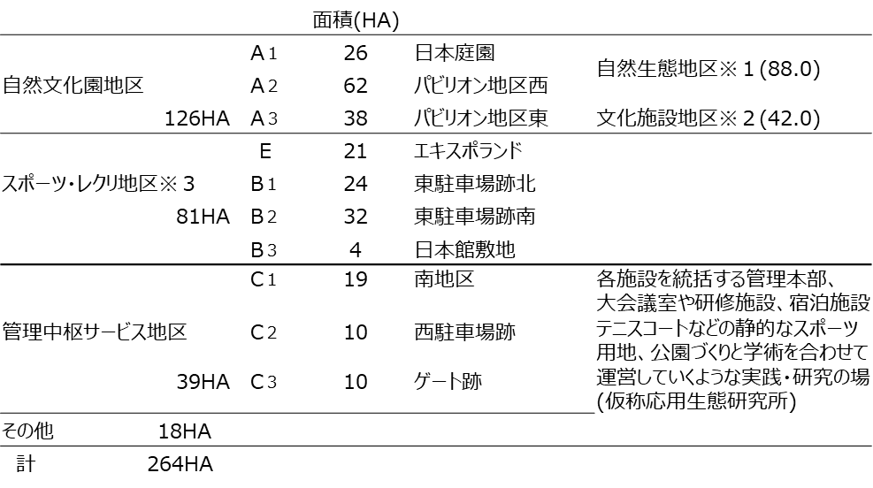
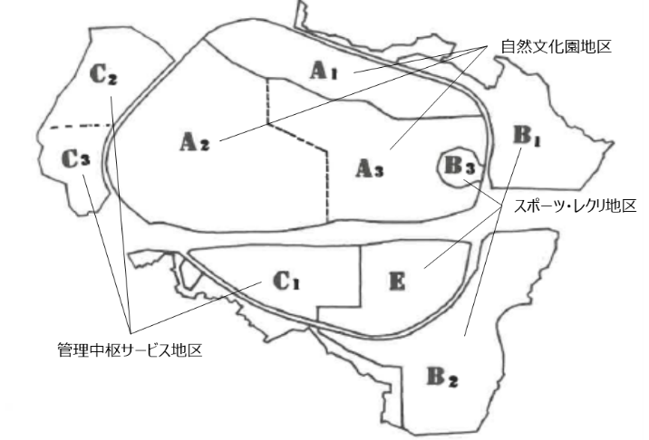

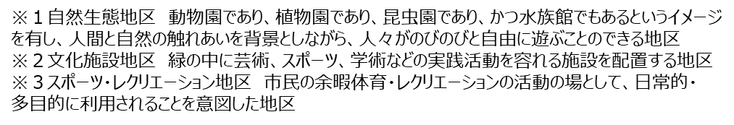

図：万国博覧会記念公園基本計画 土地利用区分図

③ 日本万国博覧会記念公園基本計画と現在の万博記念公園
ⅰ）計画の策定
記念協会は報告書の提出を受け、1972年に日本万国博覧会記念公園基本計画を策定した。これにより、造成地に多様な自然生態系を再生するという、世界に類を見ない壮大な実験の森づくりが開始されることが決定されたが、大屋根と太陽の塔については、「当分の間、公園のシンボルとして存置し、この間に、存廃について検討する」ものとされた。期限が迫り、太陽の塔撤去反対の署名活動が展開される中、記念協会は万国博施設処理委員会を設置し、1974年、その取扱いについて諮問を行った。
ⅱ）お祭り広場と太陽の塔（委員会答申）
同委員会の答申では、
「お祭り広場及び大屋根は、「『人類交歓の場』を提供することによりテーマ『人類の進歩と調和』を実現する施設として輝かしい成果を収めた」とし、太陽の塔は、「お祭り広場と一体となってテーマ展示施設の主要な部分を構成し、訪れた多数の観客に強烈な印象を与え、あたかも大阪万博のシンボルのように観客から親しみを持たれていた」として、ともに「日本万国博の記念建造物（モニュメント）として存置するにふさわしい」
「このため、太陽の塔については、「公園の整備計画に組み入れ、存置する措置をとることが適当である」としたものの、大屋根については、「空気袋の耐久性に限りがあることは建設当初から予想されていたところであり、また、施工上に問題があることが一部で懸念されていることから、今しばらくは現状のまま存置するとしても、いずれは解体撤去せざるを得ない」
とした。
ⅲ）現在の万博記念公園
この答申を受け、その後、大屋根は解体撤去されたものの、スペースフレームの一部は地上に降ろされ、大阪万博のレガシーとして保存された。また、一方のレガシーである太陽の塔とお祭り広場は、公園施設として残されたため、万博記念公園の新しいシンボル、核となるべき芸術センターと太陽広場構想は立ち消えとなった。さらに、老朽化により万国博ホールは取り壊され、国立国際美術館（万国博美術館）も大阪中之島へと移転した。
このような経緯をたどり、現在の万博記念公園は、「未来への実験場」であった大阪万博という層の上に、緑に包まれた文化公園が展開されるとともに、その一方では、大阪万博のレガシーが圧倒的な存在感を放っているという、極めて多層的な公園となっている。これだけ巨大なポテンシャルをいかに活用するか、それが万博記念公園のさらなる活性化を図るための鍵となってくる。

Ⅱ 日本万国博覧会記念公園の現況と新たな将来ビジョンの策定に向けて
１ 大阪府日本万国博覧会記念公園条例
万博記念公園の継承にあたり、大阪府は2013年12月24日に条例を公布、日本万国博覧会記念協会法及び独行政法人日本万国博覧会記念機構法の精神を受け継ぎ、次のとおり宣言した。

人類の進歩と調和を主題として開催された日本万国博覧会の跡地を、その理念を継承して日本万国博覧会記念公園として一体として管理し、これを緑に包まれた文化公園として運営するとともに、都市の魅力の創出を図る

２ 現行の将来ビジョンの概要
2015年11月、長年にわたって守られ、育まれてきた万博記念公園の魅力を大切にしながら、新たな魅力を創造し、さらに活性化するため、大阪府は、「日本万国博覧会記念公園の活性化に向けた将来ビジョン」を策定した。
基本テーマ 人類の進歩と調和 基本理念 緑に包まれた文化公園
目指すべき公園像 緑と文化・スポーツを通じて人類の創造力の源泉である
生命力と感性が磨かれる公園
４つの目標 ①人と自然の調和 ②世界への文化と美の発信
③人々の交流と創造 ④持続的な魅力の創造
７つの基本方針 ①シンボルゾーンを中心に文化と美を体験・創造し発信する公園
②地球環境保全・再生に貢献する公園
③緑の中で人々が憩い活動し自然の美に感動する公園
④国内外から多くの人が訪れる公園
⑤健康づくりや多様なライフスタイルを実践できる公園
⑥全ての人が安心して快適に利用できる公園
⑦持続可能な運営・財務体制を有する公園

３ 現行の将来ビジョンの主な成果
将来ビジョンの実現に向け、これまで、太陽の塔の内部再生事業、万博の森づくり、1970年大阪万博50周年記念事業、指定管理者制度の導入、万博記念公園駅前周辺地区活性化事業等に取り組んできた。
・太陽の塔内部再生事業
太陽の塔の内部再生事業として、「生命の樹」「地底の太陽」を復元した。
現在、太陽の塔はメタセコイアの樹林に囲まれ、緑の中で悠然と屹立しているが、もともとは岡本太郎が、来場者の頭上をおおう壮大な水平線であり、近未来の「空中都市」である丹下健三の大屋根を、ボカン！ と打ち破るために造った、「ベラボー」な太古の塔であった。
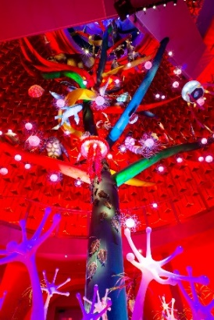
最初に岡本太郎に浮かんだビジョンは、人類の進化とエネルギーを象徴する「生命の樹」が巨大な屋根をつきぬける、というものであり、塔そのものを樹木として想定し、五大州を表わす５本の塔として、地球全体を表現しようとするものであった。構想を磨き上げる中で「生命の樹」は、「太陽の塔」と２本の塔 ～「青春の塔」と「母の塔」～ に収れんしていったが、「生命の樹」は、その基本理念を「集中的・象徴的にあらわしたもの」である。「太陽の塔」が象徴する、「根源から噴きあげて未来に向かう生命力」。アメーバからハ虫類、恐竜、人類へと至るすべての生命の進化の過程を表現しており、2018年3月から48年ぶりに内部を公開している。
生命の樹
・万博の森づくり
万博の森は、緑を切り拓き人工的に造成された博覧会の跡地を、再び森に還すものである。1972年から2000年までの長期プログラムが立てられ、「自立した森づくり」をめざした取組みが行われてきた。めざすべきは、「内外の都市化に対抗しても生き生きとしている森、多様な動植物と共存し安定している森（生物多様性に富んだ森）」である。当初の計画では、人為的な関与がなくとも、自然の遷移によって「自立した森」が形成されると考えられていたが、経年により樹種が減少し、次世代の樹が育っていない等、森の再生に向けた実験を繰り返す中で、自立した森の実現には、人の関与が不可欠であることが明らかとなった。
このため、毎年少しずつ人の手を加えて、長期的に生物多様性が豊かで、多様な景観を有する森へ転換を図ることとし、「万博の森育成等計画」（将来ビジョンを踏まえた森づくりのアクションプラン）を策定、「生物多様性の豊かな森」「人と自然がふれあえる森」をめざすべき森の姿と定め、４つの樹林タイプ（緩衝林、保全重視林、保全・利用林、利用重視林）での健全な森づくりを進めているところである。
・指定管理者制度の導入
文化・観光拠点化の取組みの加速化やこれに相応しいサービスの提供、更なる魅力創出や賑わいづくり、利用者の満足度向上等を図るため、万博記念公園内の「公の施設」である「大阪府立万国博覧会記念公園」の管理運営について、指定管理者制度を導入することとし、2018年10月から民間事業者による管理運営を行っている。
・万博記念公園駅前周辺地区活性化事業等の民間活力導入
公園の資産の有効活用を図り、国内のみならず世界中から利用者を引きつける魅力向上を図るため、万博記念公園駅前周辺地区等において民間活力の導入を進めている。
2015年にオープンしたEXPO CITYは、教育的要素をエンターテイメントに融合させたエデュテイメント機能、集客力の高いエンターテイメント機能、話題性や特徴のある物販及びコンセプト性の強いエンターテイメント飲食機能を集積した施設として、人々を惹きつけている。
市立吹田サッカースタジアムも2015年にオープンし、ガンバ大阪が主導し、民間の寄付により整備されたサッカー専用スタジアムであり、3万人以上の個人及び700社以上の企業から集めた募金と、スポーツ振興くじの助成金等を原資として建設した施設が吹田市に寄贈された。
万博記念公園駅前周辺地区活性化事業（以下、「駅前活性化事業」）は、「大規模アリーナを中核とした大阪・関西を代表する新たなスポーツ・文化の拠点」を推進する公民連携事業である。2019年10月に公募を開始し、大阪府日本万国博覧会記念公園活性化事業者選定委員会により、最先端アリーナを中核としたポストコロナ時代における新しいまちづくりの提案が選定された。提案施設は、18,000人を収容できる世界基準のアリーナと、それと相乗効果を発揮する、ホテル、商業施設、オフィス、レジデンスであり、それぞれ段階的に整備する大規模複合開発として、提案事業者および関係機関と協議調整している。

以上の将来ビジョンに掲げる短期（2017年まで）及び中期（2020年まで）の取組みを実施した結果、継承前に約183万人だった自然文化園の来園者数も、2018年度末には約239万人まで増加する等、活性化が図られた。

４ 万博記念公園を取り巻く社会状況の変化
現行ビジョン策定後、上述の通り、様々な取組みを行なってきたが、新型コロナウイルス感染症の感染拡大により、来園者数が大きく影響し、2021年度は約124万人に減少した。
また、国際目標であるSDGs達成に向けた取組みの進展、2025年大阪・関西万博の開催、新型コロナウイルス感染症の感染拡大による「新しい生活様式」への転換等、万博記念公園を取り巻く社会状況は大きく変化した。

（１）インバウンド需要の拡大と新型コロナウイルス感染症の感染拡大
日本における外国人旅行者は、2016年3月に策定された「明日の日本を支える観光ビジョン」において、2020年4,000万人、2030年6,000万人等の目標を掲げ、取組みが進められてきた。この結果、2019年の訪日外国人旅行者数は3,188万人と7年連続で過去最高を更新した。しかし、新型コロナウイルス感染拡大に伴い、2020年は412万人、2021年には25万人と大きく減少し、引き続き新型コロナウイルス感染症が観光産業に大きな影響を与えている状況にある。
万博記念公園においては、現行の将来ビジョン策定後、大幅に増加したインバウンド需要を十分に取り込めなかった現状を踏まえ、外国人観光客を呼び込むため、さらなる魅力向上に向けた取組みとともに必要な環境整備にも力を入れるべきと考える。

（２）2025年大阪・関西万博
2018年11月、大阪で２度目の万国博の開催が決定した。大阪・関西万博は、「いのち輝く未来社会のデザイン」というテーマを掲げ、「未来社会の実験場」というコンセプトのもと、「SDGs達成への貢献」、「日本の国家戦略Society5.0の実現」をめざして、大阪夢洲において2025年4月13日から10月13日にかけて開催される。すでに大阪において開催され、成功を収めた万国博を記念する万博記念公園としても、大阪・関西万博の成功に向けて連携・協力する必要がある。
さらに、今後、大阪で開催された万博は2つになる。このため、万博記念公園としては、大阪・関西万博の開催を契機に、改めて公園のあり方をあらためて見つめなおし、その価値や魅力の明確化、歴史の継承・発展を通して、さらなる活性化に向けた取組みを進めていく必要がある。

（３）SDGs（持続可能な開発目標）
SDGsは、2015年9月、国連サミットで採択された「持続可能な開発のための2030アジェンダ」に記載されている、持続可能でよりよい世界をめざす国際目標であり、地球規模の優先課題や世界のあるべき姿を明らかにし、一連の共通の目標やターゲットを軸に、地球規模の取組みを動員しようとするものである。
SDGsは、「歴史上最も成功した貧困撲滅運動」と評されるMDGs（ミレニアム開発目標）の後継目標であり、MDGsが途上国の課題を先進国が支援する、政府主導の取組みという色合いが強かったことに対し、SDGsはその成果を踏まえ、先進国自身も取り組む普遍的なゴールとして定められた。このため、SDGsの達成に向けては、政府、NPO、企業、消費者等、多様な主体による行動や協働が求められている。
現行の将来ビジョンにおいても、「人と自然の調和」や「地球環境保全・再生に貢献する公園」等、SDGs達成に資する目標等が掲げられ取り組んできたところであるが、今後は、これまで以上に自主的に地球規模の課題に対して取組むとともに、社会との関わり方を明確にし、将来にわたり府民、国民、世界中に対する姿勢を打ち出すことが必要である。

（４）DX（デジタルトランスフォーメーション）の進展
近年、あらゆる産業においてDXが進展しており、各企業において競争力維持・強化のためDXの推進が求められている。加えて、新型コロナウイルス感染症の感染拡大による「新しい生活様式」への転換により、人々の固定観念やテレワークをはじめとした社会活動等は大きく変化している。
万博記念公園は、設置後約50年間が経過し、従来の手法によるアナログの管理運営が中心となっている。また、来園者数は2018年には約239万人であったが、新型コロナウイルス感染症の影響により、2021年度は約124万人に減少する等、大きな影響を受けている。こういった状況を踏まえ、万博記念公園の利便性・快適性・魅力等を向上するため、DXの推進が求められている。

【参考】大阪都市魅力創造戦略2025
2021年３月、大阪府及び大阪市共通の戦略として、「大阪都市魅力創造戦略2025」が策定された。新たな時代を切り拓き、さらに前へ進むため、同戦略における万博記念公園の位置付けも、前計画「大阪都市魅力創造戦略2020」における「世界第一級の文化・観光拠点の『形成・発信』」から、「世界第一級の文化・観光拠点の『進化・発信』」とする重点取組みとなっている。
また、同戦略においては、入国規制措置が概ね解除され、国際的な人の往来について感染症拡大前の状況を取り戻してから２年後に、新型コロナウイルス感染症拡大前の水準を上回ることを目標としている。

５ 新たな将来ビジョンに盛り込むべき視点
以上の状況も踏まえ、万博記念公園のさらなる活性化に向け、新たな将来ビジョンに盛り込むべき視点について検討を進めた。
（１）レガシーの再生・継承
万博記念公園には太陽の塔だけではなく、約19万点にも及ぶ膨大なレガシーが残されている。その内訳をみると、公式記録である映画や写真をはじめ、岡本太郎ら万博関係者の声やイベントの様子を録音したテープ等、映像・写真・音声関係の資料が約14万点あるほか、パビリオンの設計図面、告知ポスターやパネル、参加国からの寄贈品等、文書・物品関係の資料が約5万点となっている。
これらは一定の整理がなされ、電子化も順次進められているが、新たなビジョンにおいて万博の重要なレガシーとして確実に継承するとともに、世界中の視線が再び大阪に集まる大阪・関西万博等のインパクトを最大限に活かしながら、”知られざる”大阪万博の新たな魅力として広く発信していく必要がある。
さらに、万博記念公園は、太陽の塔に代表される大阪万博のレガシーに加え、「人類の進歩と調和」や「未来への実験場」、「人類交歓の場」及び「万博芸術」といった大阪万博の理念を受け継ぐ場である。そのため、これら大阪万博の理念もレガシーとして位置付け、再生を図るとともに、将来に向けてしっかりと継承し、今後の取組みにつなげていく必要がある。

（２）多様性への対応
大阪万博は、その基本理念において、「多様な人類の知恵がもし有効に交流し刺激しあうならば、（・・・）異なる伝統のあいだの理解と寛容によって、全人類のよりよい生活に向っての調和的発展をもたらすことができる」とし、テーマである「人類の進歩と調和」に基づき、「人間性の尊重を通して、調和をめざす進歩の精神」を実現することをめざした。
現在、年齢、性別、障がいの有無、国籍等、多様な人々が利用している万博記念公園においては、大阪万博の基本理念、テーマに基づき、多様な価値観を理解し認め合い、多様なニーズに対応していくことが必要である。

（３）持続可能な未来社会への貢献
地球環境への危機意識が高まる中、世界的にSDGsへの取組みが進められているが、「万博の森づくり」という、自然環境の再生をめざす取組みは、持続可能な未来社会にとって大きな意義があるものと考えられる。現在では、大学の研究課題等として取り上げられることの多い「万博の森づくり」であるが、一般の利用者一人ひとりに、その意義を共有し、積極的な参加を促し、持続可能な未来社会への貢献の場としていくことが求められる。
また、万博記念公園は開かれた場であり、あらゆる世代や年齢の方々を包み込む場ではあるが、SDGsがめざす持続可能な未来社会という観点から、未来の主役である子どもたちにフォーカスした取組みも重要である。

（４）文化・スポーツを拠点とする新しいライフスタイル
文化について、1980年の調査報告書では、「文化施設が人文系に偏っており、文化の多様性に対応できていない」ことが課題としてあげられ、「産業技術史博物館（仮称）」の設置が提案された。産業技術史博物館においては、日本の産業技術の歴史に関する資料を展示、保存することを目的としており、科学技術の進歩を展示した大阪万博の跡地である万博記念公園に、あらためて「テクノロジー」を位置付けようとしていた。
さらに、文化の側面のひとつである「アート」は、テクノロジーを表現手段として用いた新しいアートとして、サイエンスアートやデジタルアート、バイオアート等が大きな注目を集めている。
これらを踏まえ、今後、万博記念公園における文化を、テクノロジーも含めた広義のものとしてとらえ、幅広い文化活動の展開を図っていく。
文化・スポーツの拠点づくりとして、これまでEXPO CITY、サッカースタジアム等、民間活力を導入して取り組んできており、駅前活性化事業では、世界最先端のアリーナを中心とし、それと相乗効果を発揮する、遊ぶ、働く、暮らす機能を複合的に導入するミクストユース（複合用途）の手法を用い、「大規模アリーナを中核とした大阪・関西を代表する新たなスポーツ・文化の拠点」の実現に向け、公民が連携しながら取り組んでいる。
このように万博記念公園では、民間のアイデア、ノウハウ、資金の導入により文化・スポーツの拠点づくりを進めており、レクリエーション、健康づくり、ショッピング、教育、就労等、従来の公園機能（巻末【参考：公園の定義】）の枠を超えて活用され、国内外から多くの人々を呼び込み、新しいライフスタイルを体験できる公園として、さらなる活性化をめざしていくことが重要である。

Ⅲ 日本万国博覧会記念公園の活性化に向けた新たな将来ビジョン
１ 基本テーマ、基本理念、めざすべき公園像と存在意義
社会状況の変化や盛り込むべき視点を踏まえ、新たな将来ビジョンにおける基本テーマ等については、以下のとおり設定する。
旧ビジョンに掲げる、基本テーマ「人類の進歩と調和」は、今日なおその意義を失わない普遍的なテーマであること、また基本理念「緑に包まれた文化公園」のもと、森林の育成やレガシーの継承・活用等これからもその取組みを継続していくべきことから、基本テーマ及び基本理念はともに継承する。
さらにめざすべき公園像「緑と文化･スポーツを通じて人類の創造力の源泉である生命力と感性が磨かれる公園」についても、緑に包まれた文化公園の中で、人々が元気づけられ、文化の創造発信やスポーツを楽しむ公園づくりを意図して旧ビジョンにおいて設定されたものであり、万博記念公園として今後もめざすべき姿であることから受け継ぐものとする。

人類の進歩と調和
基本テーマ

緑に包まれた文化公園
基本理念

めざすべき公園像

緑と文化･スポーツを通じて人類の創造力の源泉である
生命力と感性が磨かれる公園

これにより、これまでの万博記念公園の歴史を踏まえ、取組みを継続発展させ、さらなる活性化を図り、世界における万博記念公園の存在感を確立する。そのため、社会との関わり方を明確に示す「存在意義」を新たに設定し、府民をはじめ、日本ひいては世界の人々に向けて、万博記念公園の魅力の積極的に発信する。
大阪万博の精神と文化遺産を継承するとともにその再生を図り、多様な人々や自然とつながる持続可能な未来に向かう交流の場を生み出す
存在意義

２ ３つの目標・３つの基本方針
基本テーマ、基本理念、めざすべき公園像のもと、存在意義を踏まえ、万博記念公園の持つポテンシャル（巻末【参考：万博記念公園のポテンシャル】）を活かした「３つの目標」と、その実現に向けた「３つの基本方針」を掲げる。

目標１ 多様な人々が交流交歓を通じ、喜びや希望を感じられる場の実現
目標２ 豊かな未来を考え、行動を促す場の実現
目標３ 世界に誇る文化・スポーツ拠点の形成

基本方針１ 将来にわたり、すべての人が安心して快適に利用できる、多様性と調和に満ちた公園
基本方針２ レガシーの活用と、万博の森づくりの文化活動等を通じ、未来を創造する力を育む公園
基本方針３ 文化・スポーツの拠点として、国内外から観光客を含む多くの人々を呼込み、新しいライフスタイルを体験できる公園

３ ゾーニングの再確認と取組みエリア
万博記念公園は、「日本万国博覧会記念公園基本計画」に基づき、「緑に包まれた文化公園」として整備が進められてきた。
一方、基本計画策定以降、撤去予定だった太陽の塔等のレガシーが残される等の変化があったことを踏まえ、各ゾーンの性格を明らかにするため、現況の土地利用をもとにゾーニングの再確認を行ったうえで、新たに目標と基本方針の実現に向けた取組みが展開される主なエリアを設定する。なお、このゾーニングは取組みが行われる場所を制限する趣旨ではないため、実際の取組みは、具体的な内容に応じて、園内の適切な場所で展開される。
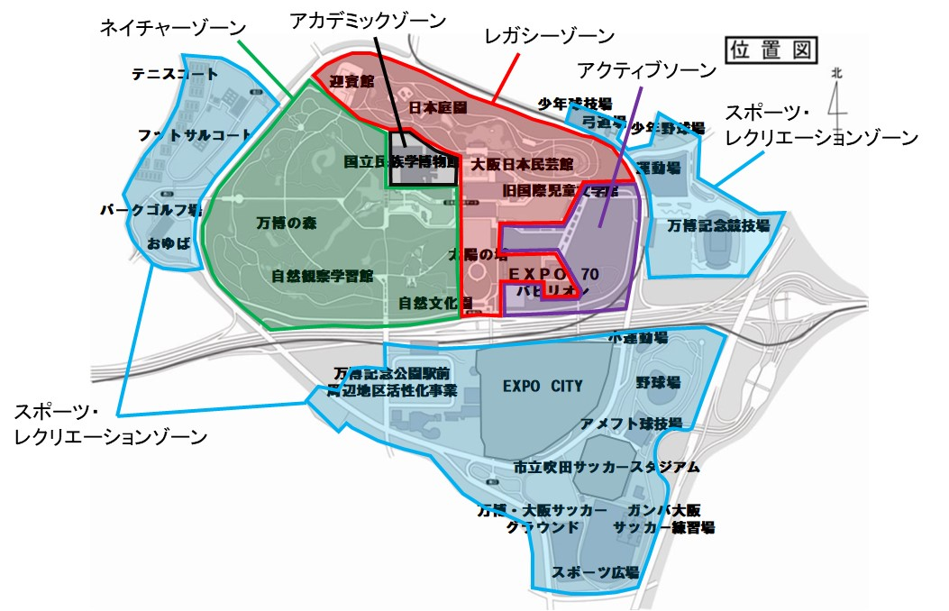

・レガシーゾーン：太陽の塔やお祭り広場等、大阪万博の遺産をしのぶ場
・スポーツ・レクリエーションゾーン：新しいライフスタイルを楽しむ、インターナショナルな場
・ネイチャーゾーン：自然と人間の共生を象徴する場
・アカデミックゾーン：文化人類学・民族学に関する調査・研究が行われ、さまざまな民族の息吹が伝わる場
・アクティブゾーン：芝生広場を中心とする、日常の憩いの場と非日常的なイベントの場

４ 各目標、各基本方針と取組みの方向性
各目標、各基本方針の考えと、その実現をめざした取組みの方向性を次に示す。

目標１ 多様な人々が交流交歓を通じ、喜びや希望を感じられる場の実現
「人類の進歩と調和」を基本テーマとする万博記念公園として、あらゆる人々が多様性を認め合い、調和のうちに交流交歓する場を通じて、人々が未来への明るい希望を感じられる公園をめざす。

基本方針１ 将来にわたり、すべての人が安心して快適に利用できる、多様性と調和に満ちた公園
年齢、性別、国籍、人種、障がいの有無等にかかわらず、あらゆる人々がストレスなく、安全安心に利用できる公園づくりを進める。一定のルールやマナーのもとで、来園者一人ひとりがそれぞれの違いを認め合い、ともに喜びや希望を感じることができるよう、ダイバーシティ＆インクルージョンを推進する。また、今後も多くの人々に利用してもらえる公園となるよう、施設保全や魅力維持向上に向けた取組みを継続して行う。そして有事の際は公園の防災機能を発揮し地域を守る存在となるよう整備を行う。これらの実現に向け、安定的な運営を行い、公園機能維持・魅力向上に努める。

＜取組みの方向性＞
A.誰もが安全安心、快適に公園を利用できるよう、バリアフリー化、ユニバーサルデザインの導入等に取り組むとともに、DX等を推進し、ハンディキャップの解消やより快適な公園利用等、利用者の多様なニーズに対応できるよう環境整備を進める。施設改修計画に基づき、来園者が安心して利用できるよう公園施設の計画的な整備・保全・改修を進めるとともに、民芸館、EXPO’70パビリオン、太陽の塔等レガシー施設等の大規模更新を行う。（ゾーン：全域）
B.様々な立場の人が交流交歓し、喜びや希望を感じることができる公園をめざす。 （ゾーン：全域）
C.日々の生活によりそう普段使いの公園をめざすとともに、イベント等各種催しや新しい取組み等による非日常を楽しむための場所づくり等、両面から取り組む。（ゾーン：アクティブゾーン）
D.指定管理者制度による民間ノウハウの活用や、DX等の推進により、効果的、効率的な運営を行うことで、持続可能な財務運営体制づくりに取り組む。（ゾーン：全域） 等

目標２ 豊かな未来を考え、行動を促す場の実現
技術文明による社会問題を、人々の交歓により生まれる知恵で解決を図り、豊かな未来へ向かって発展することをめざした大阪万博の理念と、生物多様性向上を試み続ける万博の森は、どちらも未来をめざす人々の営みを象徴するものである。未来への実験場であった大阪万博のレガシーの活用や万博の森づくりの取組み等を通じて、豊かな未来について考え、行動を促す場となることをめざす。

基本方針２ レガシーの活用と、万博の森づくりの文化活動等を通じ、未来を創造する力を育む公園
大阪万博を経験していない若い世代や大阪万博を知らない世界の人々へ、大阪万博のレガシーを広く発信することにより、レガシーに触れた人々が、よりよい社会を考え、未来を創造する契機となることをめざす。また、万博の森づくりをはじめとする様々な文化活動等を行い、未来を創造する力を育む場づくりに取り組む。このため、多様な主体と連携しながら、万博記念公園の豊富なリソースを最大限に活用し、未来に向かう交流交歓の場を多世代に渡って形成する。
その際、未来のための取組みであるSDGsについて、万博記念公園のリソースを活用して達成をめざすSDGsの目標を次のとおりとする。
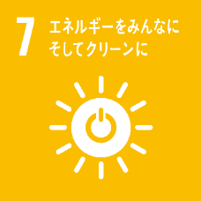
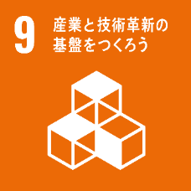
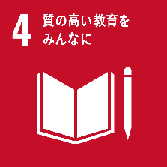
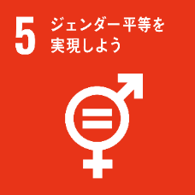
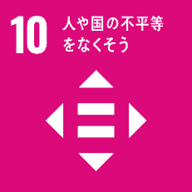
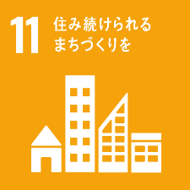
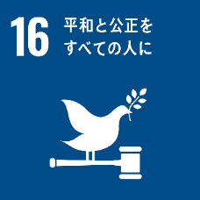
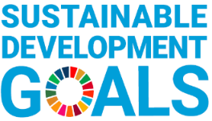
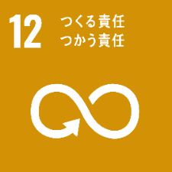
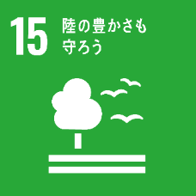

４ 質の高い教育をみんなに ５ ジェンダー平等を実現しよう ７ エネルギーをみんなにそしてクリーンに
９ 産業と技術革新の基盤をつくろう 10 人や国の不平等をなくそう 11 住み続けられるまちづくりを
12 つくる責任つかう責任 15 陸の豊かさも守ろう 16 平和と公正をすべての人に

＜取組みの方向性＞
E.約19万点に及ぶレガシーの保存・活用・魅力向上を図るため、レガシーの電子化とともに、（仮称）アーカイブセンターの設置を行い、豊かな未来をめざすための発信を積極的に進める。太陽の塔は重要文化財指定のうえ世界遺産登録をめざす。日本庭園は登録記念物登録、将来的に名勝指定もめざす。また、2025大阪・関西万博と連携し、相乗効果を図る。（ゾーン：レガシーゾーン）
F.公園の豊富なリソースを活かし、未来を考える場としての利活用を推進するため、未来の主役である子どもたちをはじめ、多世代が参画する体制づくりや環境整備を行い、STEAM教育等が展開される場をめざす。（ゾーン：ネイチャーゾーン）
G.万博の森づくりを継続し、豊かな生物多様性を持ち、人と自然がふれあえる健全な森をめざす。ボランティア等の様々な主体が森づくりに関わる仕組みをつくる。研究の場として、さらにレクリエーションや健康増進の場としての活用を広げる。（ゾーン：ネイチャーゾーン）
H.国立民族学博物館等と連携し、学術的な交流の場として発展をめざす。（ゾーン：アカデミックゾーン） 等

目標３ 世界に誇る文化・スポーツ拠点の形成
世界第一級の文化・観光拠点づくりをめざし、公園が持つポテンシャルを最大限に活用して、最先端の文化・スポーツの拠点を形成することで、国内外から多くの人々を惹きつける公園をめざす。

基本方針３ 文化・スポーツの拠点として、国内外から観光客を含む多くの人々を呼込み、新しいライフスタイルを体験できる公園
公民連携等により、緑に包まれた公園でレクリエーション、健康づくり、ショッピング、教育、就労等複合用途による新しいライフスタイルが体験できる文化・スポーツの拠点として、これまでにない公園づくりを進めていく。
あわせて、世界が再び大阪に注目する2025大阪・関西万博のインパクト等を活かし、様々な価値観を持つ国内外の人々が集い、つながり合い、交流できる公園として、国内外への積極的な魅力発信も行っていく。

＜取組みの方向性＞
I.インターメディア的なアートの実験都市であった大阪万博を記念し、大阪万博や万博の森等をテーマとするアート＆サイエンスフェスティバルの実施や、EXPO’70パビリオン別館等新たな施設整備により都市魅力の創出を図るとともに、万博記念公園や大阪万博レガシーの効果的なPRを行う。（ゾーン：全域）
J.国内外の人々が訪れたくなる公園をめざして、民間活力を導入し、公園内外のさまざまな団体・施設と協力・連携しながら、世界に誇る文化・スポーツ拠点として、新しい魅力創出等、さらなる活性化を図る。（ゾーン：スポーツ・レクリエーションゾーン）
K.万博記念公園駅前周辺地区活性化事業の推進・連携等を通して、これまでにない新しい交流交歓のあり方を探る先進的エリアとして、新しいライフスタイルを体験できる拠点づくりに取り組む。（ゾーン：スポーツ・レクリエーションゾーン） 等

５ 計画期間
大阪万博50周年を経て策定される新たな将来ビジョンは、次の夢を語るものとして大阪万博100周年への方向性となる。また、万博記念公園駅前周辺地区活性化事業の事業期間も50年であることから、公園全体として相乗効果を生み出していくためにも、50年先の未来を視野に入れることが重要と考える。
そのうえで、事業の具体的な展開を図る観点から、見通しが可能な計画期間を設定することとし、 SDGs達成期限である2030年を結節点として、それまでの約10年間と、その10年後の「2040年」までを計画期間として設定する。

６ アクションプランの作成及びKPIの設定
具体的な取組みについては、公園を取り巻く環境の変化に柔軟に対応しながら取組みを進めていくため、５年程度で更新するアクションプランを策定し、さらに必要に応じて適宜見直しを行うこととする。
その際、2040年までの計画期間を下記３つに区分し、段階的に万博記念公園の活性化を図っていく。
また、将来ビジョンの達成状況の確認・評価については、旧ビジョンにおいて自然文化園の来園者数という単一の指標を設定してきたが、具体的な施策を踏まえ、来園者数に加え複数のKPIをアクションプランで設定する。

７ ロードマップ
- 短期（2025年度）に向けて
３つの目標実現に向けた取組みに着手し、大阪・関西万博のインパクトも活かしながら、「世界第一級の文化・観光拠点の『進化・発信』」を行う。

- 中期（2030年度）に向けて
世界最先端のアリーナを中核とする文化・スポーツ拠点の形成等を通じ、さらなる観光の促進を図るとともに、2030年を目標年度とするSDGs達成に貢献する。

- 長期（2040年度）に向けて
万博記念公園駅前周辺地区活性化事業との相乗効果等により、国内外からより多くの人々を呼び込むことで、「生命力と感性が磨かれる公園」として世界における存在感を確立し、さらなる都市の魅力の創出を図る。

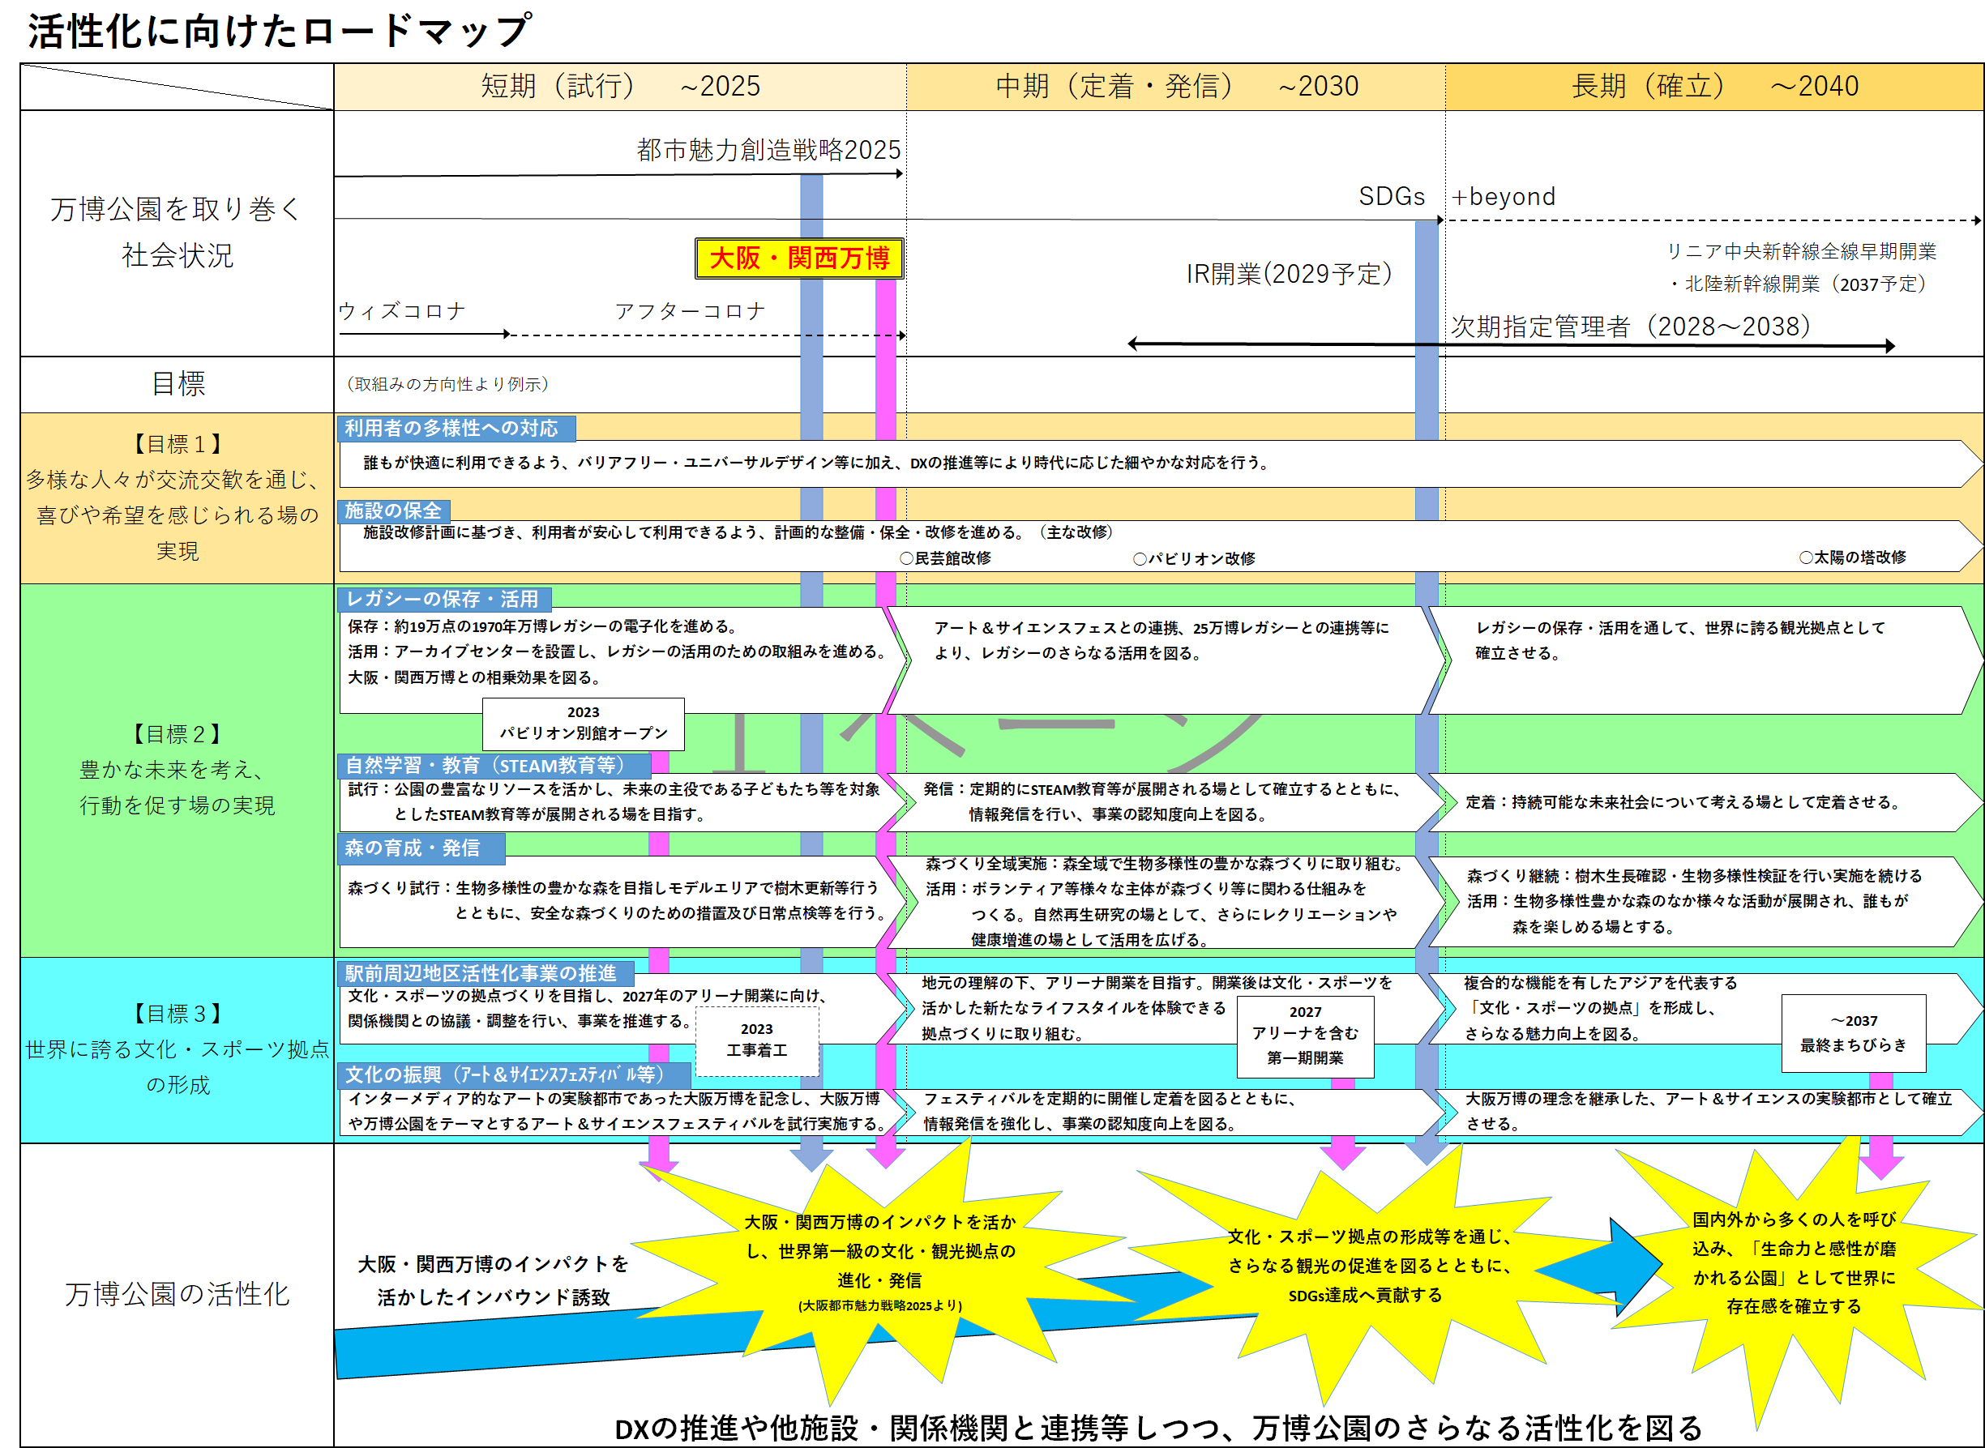
【万博記念公園のポテンシャル】

新たな将来ビジョンの目標、基本方針を設定するうえで、大阪万博の理念および万博記念公園の持つ潜在的な考えを示す。
■「人類の進歩と調和」 目標１・基本方針１に対応
大阪万博のテーマ：人間性の尊重を通して、調和をめざす進歩の精神を、私たちは万国博の会場で実現したいと考える。（・・・）進歩と調和とは、両立しがたい矛盾を示すように見えるが、（・・・）この難問をとく鍵は、生命それ自体の尊重の中に見出される。人種、国籍、性別、言語、信条、身分のいかんにかかわらず、人間はすべて平等であるということは、あらゆる人間がまず生命として尊重されねばならないということを意味する。
お祭り広場：シンボルゾーンの中核として、お祭り広場を設けた。これは日本の「お祭り」と西洋の「広場」の精神と性格を兼ね備えたもので、ここでは各国のナショナル・デー、スペシャル・デー、民族芸能、各種のパレード、日本の郷土芸能や開・閉会式などが行なわれた。ここは観客も参加して、世界の人々が相つどう“人類交歓の場”であって、人類協和の博覧会を象徴的に表わす場であった。
国立民族学博物館：民族学というのは、日常生活にたいする脅迫状なんだ。しずかで、ちまちました日常生活そのものに短刀を突きつける仕事である。われわれがひたってきた日常的な文化とは、まったく異質なものが世界には存在する。それを見て、ぎょっとする。民族学博物館というのは、そのための仕掛けなんです。（・・・）それによって、われわれ人間にたいする理解は、いやおうなしに拡大せざるをえない。

■ 「持続可能な未来の象徴」 目標２・基本方針２に対応
万国博の目的：多くの無理解による対立矛盾、アンバランスや不調和に悩まされているこの世界において、たとえごくわずかでもいいから、矛盾を解決し、かぎりなく多様な要素からなる世界全体、人類全体の幸福をおしすすめるようなポイントを見出すために、万国博という、知恵と情報の世界的交流の場をつくろうとしているのだ。
太陽の塔：ぼくはテーマ・プロデューサーでありながら、テーマの反対をやったわけだ。人間は進歩していない、逆に破滅にむかっているとおもう。調和といってごまかすよりも、むしろ純粋に闘いあわなきゃならない（・・・）丹下健三の建てた大屋根はメカニックなものだけれども、それにたいして屋根をぶち抜いて、まったく根源的な感じのものを。けんかじゃない、うれしい闘いをやったわけ。アンチ・ハーモニーこそほんとうの調和ですよ。
万博の森：人間の活動と自然の緑の環境には互いに調和した共存関係が必要であり、我々の活動が瀕死に陥れた自然生態系のいくつかを、人間の知恵と技術によって復活させ維持する方法が緊急に追及されるべきである。

■ 「最先端の文化・スポーツの拠点」 目標３・基本方針３に対応
活性化事業との相乗効果：アリーナができたときに、万博公園のサービスを少しグレードアップするだけでは足りない。「公園の広い空間の中で、桜の季節は桜を見て楽しい」という空間から1歩2歩進んでいかなければならない。
万博芸術（アート）：メディアアートやテクノロジーを使ったアートの芸術祭というのは大阪万博が発祥、もっとやればいい。パビリオンをあちこちに作るなどもいい。また、各時代の庭園を代表する日本庭園があるのだから、秀吉にならって、現代アーティスト（千利休、古田織部は当時の現代アーティスト）と組んで大茶会をやればインパクトがある。
2025年大阪・関西万博とのつなぎこみ：2025年に万博があるときに、万博公園がひとつのいわゆるサテライトになるべきだと思っている。EXPO’70からの連続性をどう考えるのか、EXPO’70の思い出もあるし、これからの新しい文化・スポーツもあり、ただの公園プラス新しいものを作っていく場にしたい。
【参考】公園の定義
国土交通省は「都市計画運用指針」において、公園を「主として自然的環境の中で、休息、鑑賞、散歩、遊戯、運動等のレクリエーション及び大震火災等の災害時の避難等の用に供することを目的とする公共空地」と定義している。根拠が都市計画の運用指針にあることからわかるとおり、公園とは、沿革的には都市を構成する要素として、都市とともに生成発展してきた都市施設である。
日本における公園の原型は、人々が都市に集中して住むようになった江戸時代に遡るといわれる。著名なところでは、８代将軍徳川吉宗が整備した王子権現飛鳥山の花見の場や、徳川斉昭が手掛けた水戸の偕楽園等があり、「江戸名所図会」といった、いわゆるガイドブックも刊行された。文明開化とともに、西洋社会から「公園 -Public Park- 」の概念がもたらされ、1873年（明治６年）、太政官布達「群衆遊観の場所に公園を設ける件」によって、緑の名所や神社仏閣の境内等、人々が四季の自然に触れ、集い、憩う「群集遊観の地」が公有地化され、開放されたことが我が国の「公園」の始まりとされる。
太政官布達により、東京の芝公園、上野恩賜公園、浅草寺（浅草公園）、深川公園、飛鳥山公園、茨城県の偕楽園、大阪府の住吉公園、浜寺公園等が日本初の公園として指定された。これら太政官布達公園は、既存の神社仏閣の境内等を前提としており、その意味では、我が国における都市計画の始まりというべき東京市区改正により、1889年（明治22年）に設置が決定された日比谷公園が、近代的な公園の元祖となっている。
その後、1919年（大正8年）に公布された旧都市計画法において、公園が都市計画施設として位置づけられ、1972年には都市環境の改善をめざし、都市公園等の緊急かつ計画的な整備の促進を図る、「都市公園等整備緊急措置法」が公布されている。我が国の社会が名実ともに都市化した証左であり、当時の経済成長と人口増加等を背景とした、緑とオープンスペースの“量”の整備を急ぐステージの幕開けである。
都市施設として、「公園に訪れ、集い、憩う人々にとってよりよい空間であることが都市公園の価値の本質」であることに変わりはないものの、その内容や実現手法等については、常に、時代に適した対応が求められる。
都市公園等整備緊急措置法から約半世紀が経過した現在、我が国の公園緑地行政は、社会の成熟化と市民の価値観の多様化や都市インフラの一定の整備等を背景として、緑とオープンスペースが持つ“多機能性”を、都市・地域・市民のために最大限引き出すことを重視するステージに移行した。このために、「ストック効果をより高める」、「民間との連携を加速する」、「都市公園を一層柔軟に使いこなす」という３つの観点が導入されている。
万博記念公園は、条例を根拠として設置された条例設置公園であるが、都市公園と同様、都市インフラとして一定の整備がなされ、その多機能性を最大限発揮すべきステージを迎えていることに変わりはない。ただし、先述のとおり、その成り立ちから複層的な公園となっており、そのポテンシャルを最大限に発揮するには、より一層の工夫と努力が求められる。

巻末資料
1 大阪府日本万国博覧会記念公園運営審議会委員名簿
令和４年９月12日時点※
氏 名 |  | 職 名
会 長 | 清水 苗穂子 | 阪南大学 国際観光学部 教授
委 員  (会長代理) | 玉置 泰紀 | 株式会社KADOKAWA エグゼクティブプロデューサー
委 員 | 阿多 信吾 | 大阪公立大学 学長補佐  大学院情報学研究科 教授
委 員 | 田島 良輝 | 大阪経済大学 人間科学部 人間科学科 准教授
委 員 | 南雲 稔子 | 前 吹田市スポーツ推進委員会 会長
委 員 | 三木 学 | アートディレクター  株式会社ビジョナリスト 取締役
委 員 | 山田 宏之 | 大阪公立大学 農学部緑地環境科学科 教授
※任期の関係上、本答申には名を連ねていないが、以上の委員に加え令和２年６月25日から令和４年６月24日まで、以下の諸氏が委員を務められた（肩書は当時）。
会長 国枝よしみ（大阪成蹊大学 副学長 国際観光学部長・教授）
委員 相原正道（大阪経済大学 人間科学部 教授）

２ 策定経過
令和３年度
審議会 | 開催日 | 主な内容
第１回 | 令和３年７月16日 | ・日本万国博覧会記念公園の活性化に向けた新たな将来ビジョンの策定について（諮問）  ・万博記念公園の現況  ・現行の将来ビジョンの振り返り
第２回 | 令和３年11月29日 | ・新たな将来ビジョンについて
第３回 | 令和４年２月９日 | ・新たな将来ビジョンについて
第４回 | 令和４年３月23日 | ・新たな将来ビジョンについて
令和４年度
審議会 | 開催日 | 主な内容
第１回 | 令和４年５月９日 | ・万博記念公園の現況  ・新たな将来ビジョンについて
第２回 | 令和４年８月16日 | ・新委員の紹介、会長及び会長代理の選出  ・万博記念公園の概要
第３回 | 令和４年８月26日 | ・新たな将来ビジョンについて
第４回 | 令和４年９月11日 | ・新たな将来ビジョンについて

注 国会、政党、政府、地方公共団体、民間団体、企業はお互いの利害関係を越えて協力し、学者、芸術家、技術者等あらゆる知的エネルギーが結集された。
椹木野衣著「戦争と万博」 株式会社美術出版社 2005年 68頁
絵画や音楽等、従来の個別独立したメディアとは異なり、光と音と映像等が融合した新しいメディア。
省略を示す。以下同じ。
斎王。天皇に代わって伊勢神宮に仕えるため、天皇の代替りごとに未婚の皇族女性の中から選ばれ、都から伊勢に派遣された。
天照大神が伊勢神宮に遷座されるまでに、各地で遷宮を繰り返されたが、その地域のこと。
大日如来を中心として諸尊を一定の方式に基づいて図示したものであり、密教の世界観を表す。
「自然に対比するもの」と「垂直的なもの」は、大屋根と太陽の塔を指すと考えられる（高山英華は万国博覧会跡地利用懇談会小委員会の一員であった）。また、アンダーグラウンド・アーキテクチャーとは、地下建築物のこと。国立国際美術館は、完全地下型の美術館として大阪中之島へ移転した。
南北を貫く幹たるシンボルゾーンと、その枝となる動く歩道からなる樹形の動線から、東・西の大路とそれを南側で取り巻く環状の上・中・下つ道に変えることで、骨格の転換が試みられた。
いわゆる鎮守の森のこと。
いわゆる里山のこと。
芝地のこと。
サイバー空間（仮想空間）とフィジカル空間（現実空間）を高度に融合させたシステムにより、経済発展と社会的課題の解決を両立する、人間中心の社会。狩猟社会、農耕社会、工業社会、情報社会に続く、新たな社会を指す。
デジタルトランスフォーメーションの略。デジタル技術によって社会、生活、ビジネスの形やスタイルを変えること。
椹木野衣著前掲書 同頁
アートディレクターである吉井仁実は、「＜問い＞から始めるアート思考（株式会社光文社 2021年）」において、古典美術から現代美術まで続いたアートの時代が、アートとサイエンス・テクノロジーの結びつきにより、新しい大きな時代へと移行する可能性について指摘している。
「文化」にはスポーツも含まれていることは先述のとおりであるが、強調のためこのように表記する。
大阪都市魅力創造戦略2025における万博記念公園の位置付けは、「世界第一級の文化・観光拠点の『進化・発信』」とする重点取組みとなっている。
「第７回テーマ委員会」茅誠司委員長
「日本万国博覧会公式記録第１巻」日本万国博覧会協会
梅棹忠夫編前掲書／梅棹忠夫 67頁
小松左京著「やぶれかぶれ青春記・大阪万博奮闘記」 株式会社新潮社 2018年 352頁
梅棹忠夫編前掲書／岡本太郎 32頁
「万国博覧会記念公園基本計画報告書」高山英華・都市計画設計研究所
大阪府日本万国博覧会記念公園運営審議会意見
大阪府日本万国博覧会記念公園運営審議会意見
大阪府日本万国博覧会記念公園運営審議会意見

